REVISTA PRESEI

17 octombrie 2013

Pagina | Publicaţie | Titlu
2 | PUTEREA | Senatul a respins majorarea alocaţiei pentru copii
2 | RING | Stimulente digestive!
3 | AZI | After school la biserică!
4 | COTIDIANUL | Ce pregăteşte Guvernul pentru bugetari în 2014

PUTEREA

Senatul a respins majorarea alocaţiei pentru copii

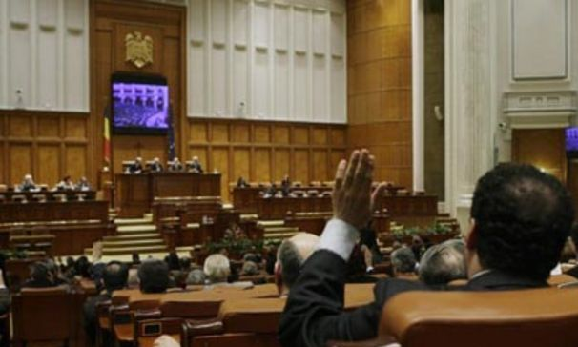
Senatul a respins propunerea legislativă care prevede majorarea de la 42 la 200 de lei a alocaţiei pentru copiii cu vârste cuprinse între 2 şi 18 ani, după mai multe schimburi de replici între putere şi opoziţie. Proiectul legislativ, care are caracter organic, a întrunit 41 de voturi "pentru", 51 de voturi "împotrivă" şi 9 "abţineri", insuficiente pentru a fi adoptat.
Propunerea legislativă primise raport comun de respingere din partea Comisiilor pentru buget-finanţe şi muncă ale Senatului, potrivit Mediafax.
Proiectul de lege a fost iniţiat de parlamentari aparţinând tuturor grupurilor, printre care şi preşedintele Comisiei pentru muncă, Liviu Pop (PSD). Actul prevede modificări în Legea 61/1993 privind alocaţia de stat pentru copii.
RING

Stimulente digestive!

Elevii vor primi bonuri de masă doar dacă iau note mari400 afisari17-10-2013 de ﻿Claudia Marcu Share on facebook Share on twitter 0 Deputaţii USL vor să dea bonuri de masă doar copiilor care învaţă bine. Un proiect de lege în acest sens stipulează ca elevii cu medii de cel puţin 8,50 să primească tichete cu valori cuprinse între 100 şi 175 de lei. Un proiect de lege al deputaţilor USL care urmăreşte combaterea abandonului şcolar propune măsuri sociale doar pentru cei care au rezultate bune la învăţătură. Este vorba despre copiii ai căror părinţi au venituri de 600 de lei pe membru şi care vor primi bonuri de masă. Valoarea bonurilor va fi de 100 de lei pe lună pentru familiile cu doi copii, 150 de lei pentru cele cu trei copii şi 175 de lei pentru familiile cu mai mult de trei copii. Una dintre condiţiile pe care trebuie să le îndeplinească elevii pentru a primi bonuri de masă este media de cel puţin 8,50. "Este mai mult decât o măsură socială pentru că este coroborată şi cu un anumit indicator de performanţă. Fără criterii de performanţă, ar fi o măsură foarte discutabilă, care ar tinde să meargă într-o zonă mult prea socială, de aici şi propunerea mediei de 8,50. Fără acest criteriu, ar exista riscul unei utilizări a copilului care să fie împins să meargă la şcoală pentru a aduce tichetele de masă, dar fără a performa în vreun fel", ne-a declarat deputatul Ovidiu Raeţchi, unul dintre semnatarii proiectului legislativ. La mai mult de cinci absenţe, bonurile dispar Actul normativ prevede că elevii care beneficiază de bonuri de masă nu pot avea mai mult de cinci absenţe nemotivate pe durata unui semestru. Deputaţii susţin, în expunerea de motive a proiectului de lege, că, în România, rata abandonului şcolar a ajuns la 17,4%, media acestei rate la nivelul Uniunii Europene fiind de 12,8%. Cauzele acestui fenomen sunt "psihologice, şi ţin de motivaţia scăzută şi lipsa de interes, socio-economice, şi ţin de situaţia materială precară ce împiedică asigurarea hranei zilnice pentru şcoală, precum şi psihopedagogice, având legătură cu o comunicare defectuoasă elev-profesor", se arată în expunerea de motive a proiectului. "Acest proiect de lege a fost făcut pentru elevii mai muncitori, pentru a-i stimula cumva pe copii să înveţe şi pe părinţi să-i pună la învăţat." - Cezar Cioată, deputat "Programului «Cornul şi laptele» nu s-a dovedit eficient. Foarte mulţi copii nici măcar nu se uită la acele produse, o mare parte din ele se aruncă sau se donează." - Ovidiu Raeţchi, deputat
AZI

After school la biserică!

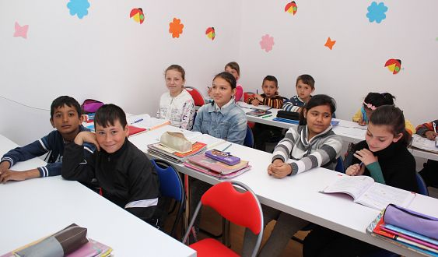
Senatorul PSD Gabriela Firea va iniţia, alături de reprezentanţi ai Bisericii şi ai societăţii civile, o propunere legislativă de modificare a legislaţiei din domeniul cultelor prin care vizează includerea în proiectele viitoarelor lăcaşuri de cult a unor spaţii pentru after-school şi şcoala de duminică.
„În cazul bisericilor existente astfel de spaţii vor putea fi construite în apropiere. Este un demers cu atât mai important cu cât ştim cu toţii cât de multe sunt problemele, provocările şi dificultăţile din domeniul educaţiei din România“, susţine senatorul social-democrat.
„Potrivit datelor din 2013, rata abandonului şcolar în România este de 17,5%, în creştere în ultimii cinci ani. În anul şcolar 2010-2011, 65.000 de copii cu vârste între 7-10 ani (8% din total) nu frecventau şcoala, în timp ce 50.000 de copii între 11 şi 14 ani nu urmau sistemul de învăţământ gimnazial. Un studiu Romani Criss din 2011 arată că 23% dintre copiii rromi în vârstă de 6 ani nu vor merge niciodată la şcoală“, mai susţine senatorul PSD.

COTIDIANUL

Pensiile vor fi indexate cu rata inflaţiei, anul viitor
Ce pregăteşte Guvernul pentru bugetari în 2014

Guvernul Ponta menţine şi în 2014 toate restricţiile impuse de pe vremea Guvernului Boc, în ceea ce priveşte cheltuielile de personal. Bugetarii nu vor primi nici anul viitor bani pentru orele suplimentare, nu se acordă prime, premii şi nici tichete de masă. O veste bună vor primi însă pensionarii.
Ministerul de Finanţe a făcut publice datele în baza cărora va fi întocmit bugetul de stat pentru anul viitor. Creşterea economică este estimată la 2,2%, iar inflaţia la 3%. Finanţele mizează pe un curs mediu de schimb similar cu cel din 2013, de 4,45 lei/euro.
În ceea ce priveşte cheltuielile de personal, sunt menţinute restricţiile impuse încă din 2010. Nu se vor acorda tichete de masă, tichete de vacanţă, tichete cadou. „De asemenea, la estimarea cheltuielilor de personal nu s-a avut în vedere acordarea de premii, prime, precum şi plata orelor suplimentare”, se precizează în documentul citat. Orele suplimentare vor fi recompensate cu zile libere, ca şi în ultimii ani. În ceea ce priveşte angajările la stat, Finanţele propun ca „numărul maxim de posturi finanţate pentru anul 2014 să nu depăşească numărul mediu de posturi ocupate în perioada ianuarie-iulie 2013”.
Pică astfel varianta ca salariile bugerarilor să fie indexate cu rata inflaţiei, aşa cum anunţa ministrul delegat pentru Buget, Liviu Voinea, în urmă cu două luni.
Pensiile vor fi indexate cu rata inflaţiei, 3,76%
Executivul promite că va respecta legea privind sistemul unitar de pensii publice, care prevede că pensiile trebuie majorate în fiecare an cu rata medie anuală a inflaţiei. Prin urmare, valoarea punctului de pensie va creşte de la 762,1 lei la 790,8 lei în anul 2014. „Majorarea valorii punctului de pensie va fi cu 3,76% (respectiv 3,33%- reprezentând rata medie anuală a inflaţiei şi 0,43% - reprezentând 50% din creşterea reală a câştigului salarial mediu brut) indicatorii fiind cei realizaţi pe anul 2012”, explică MFP.
Proiectul de lege privind bugetul de stat, respectiv bugetul asigurărilor sociale pentru 2014, va fi trimis la Parlament, spre dezbatere şi aprobare, cel mai devreme la 15 noiembrie. Documentul este încă în redactare şi nu a ajuns nici măcar pe masa executivului.

